Příloha č. 1 - **Technická specifikace**

**Technická specifikace**

**Vícebarevná laserová excitační jednotka (beam combiner)**

**Výrobce přístroje:**

**Přesné typové označení přístroje:**

**Obecné požadavky na předmět dodávky:**

Vícebarevná laserová excitační jednotka („beam combiner“) je klíčovou součástí optického systému určeného pro přesné a stabilní buzení vzorků při různých vlnových délkách. Zařízení musí umožnit generování více laserových paprsků a jejich kombinaci do jednoho výstupního vlákna bez zásadní ztráty výkonu a bez zpětných odrazů. Výstupní svazek musí být stabilní, opticky homogenizovaný a vhodný pro použití v měřicím zařízení s magnetickým polem.

Zařízení bude dodáno jako plně funkční, sestavená jednotka s veškerým příslušenstvím, optickým breadboardem, aktivní homogenizací výstupního profilu, ochranou proti zpětným odrazům a bezpečnostními prvky v souladu s platnými normami.

**Technická specifikace a garantované technické parametry, které musí být alespoň splněny:**

1. **Parametry laserových zdrojů:**

|  |  |  |  |  |  |  |  |  |  |  |  |  |  |  |  |  |  |  |  |  |
| --- | --- | --- | --- | --- | --- | --- | --- | --- | --- | --- | --- | --- | --- | --- | --- | --- | --- | --- | --- | --- |
| |  |  |  |  | | --- | --- | --- | --- | | Zdroj | Vlnová délka | Minimální výkon (free space) | Minimální výkon na výstupu vlákna | | Zdroj 1 | 375 nm | min. 70 mW | min. 40 mW | | Zdroj 2 | 422 nm | min. 100 mW | min. 51 mW | | Zdroj 3 | 532 nm | min. 150 mW | min. 72 mW | | Zdroj 4 | 637 nm | min. 160 mW | min. 68 mW | |

* Zdroj 4 musí být vybaven optickým izolátorem s propustností min. 90 % pro ochranu proti zpětnému odrazu.

1. **Optické vlastnosti, spojení světelných svazků a charakteristika výstupního vlákna:**

* Zařízení musí být vybaveno aktivní homogenizací výstupního profilu s průměrem 5 mm, zamezující výskytu oblastí s výraznými změnami intenzity (tzv. „speckles“).
* Spojení všech zdrojů do jediného multimodového vlákna.
* Vlákno musí být schopno vést vlnové délky 250 - 1200nm.
* Vlákno musí být mít délku 2 m.
* Vlákno musí být zakončeno na výstupním konci keramickou ferrulí, která bude upravena tak, aby splňovala výše uvedené požadavky na homogenitu a průměr svazku a pro použití s adaptérem spektrometru, viz. bod č. 4.
* Vlákno musí mít numerickou aperturu (NA) 0.22.
* Vlákno musí být vhodné pro použití v magnetickém poli, tj. nebude ovlivňovat homogenitu magnetického pole, do kterého je vloženo.

1. **Konstrukční a bezpečnostní prvky:**

* Sestava musí být vybavena aktivním chlazením všech laserů.
* Zapínání klíčem.
* Světelná signalizace vně krytu indikující stav zařízení.
* Možnost nezávislého zapínání/vypínání jednotlivých laserů pomocí tlačítek vně krytu.
* Opatřeno user interlockem.

1. **Parametry adaptéru pro připojení ke spektrometru:**

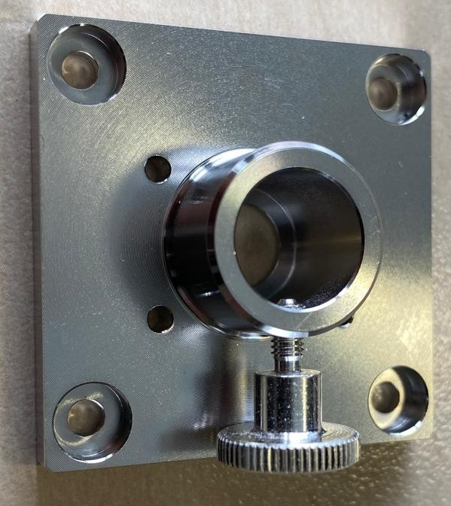

**Obr. 1**. Vstupní část adaptéru s průměrem 11.3 mm.

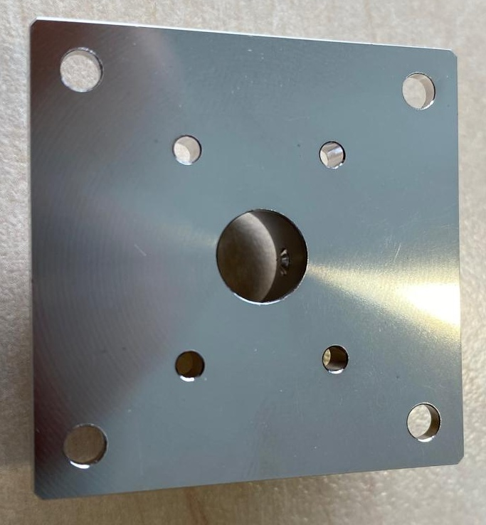

**Obr. 2**. Vstupní část adaptéru s průměrem 8 mm.